María Juana Férez Fernández

Concejal Portavoz

Grupo Municipal Popular
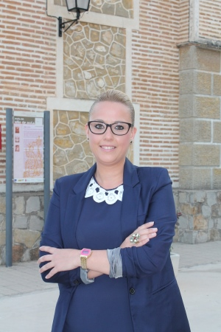

Curriculum Vitae
Fecha de nacimiento: 27-04-1983
Cargo actual: Concejal Grupo Municipal Popular Ayuntamiento de Mula
Formación:
- Formación Profesional
Experiencia profesional
- Empleada por cuenta ajena en peluquería.
- Anteriormente como Auxiliar de farmacia.

Retribución Ayuntamiento de Mula
Ha recibido como retribuciones brutas (antes de impuestos) las siguientes cantidades por asistencia a órganos colegiados:
- Año 2021: 4.070,00€
- Año 2020: 3.630,00€
- Año 2019: 3.105,00€

Declaración de bienes
Bienes y derechos
- Bienes inmuebles de naturaleza urbana: 50% vivienda en la localidad, 50% vivienda en Puerto de Mazarrón.
- Bienes inmuebles de naturaleza rústica: no
- Bienes derechos e inmuebles a actividades empresariales y profesionales: no.
- Depósitos en cuenta corriente: 50% de cuenta con un saldo aproximado entre todas de15.00€
- Deuda pública, obligaciones, bonos y demás valores equivalentes: no
- Acciones y participaciones en el capital social o en los fondos propios de cualquier tipo de entidad: no.
- Seguros de vida: no.
- Rentas temporales y vitalicias: no
- Vehículos, joyas, embarcaciones y aeronaves:
  - Kia Carens año 2007.
- Objetos de arte y antigüedades: no
- Derechos reales de uso y disfrute: no
- Concesiones administrativas: no
- Derechos derivados de la propiedad intelectual o industrial: no
- Opciones contractuales: no
- Demás bienes y derechos: no
Deudas
- no

Declaración de incompatibilidades y actividades
- No incurre en ninguna de las causas de posible incompatibilidad.
- No tiene otras actividades públicas, que le proporcionan o pueden proporcionar ingresos económicos, excepto las retribuciones del Ayuntamiento de Mula señaladas.
- Sus actividades privadas, que le proporcionan o puedan proporcionar ingresos económicos son exclusiva y eventualmente por cuenta ajena.

